**第16课 挑战可穿戴**

【教学课时】1-2课时

【教材与学情简析】：

本课是第四单元第四课教学内容，同时也是本册教材的最后一课。在系统地学习实时模式的基础上，基于满足学生对于上传模式的好奇以及上传模式能带来的更多的想法和可能考虑，本课特意安排了可穿戴设备的设计学习。既让学生了解到上传模式可以使掌控板脱离计算机独立运行，也为后续物联网课程地学习提供支撑。

【学习目标】：1了解上传模式和可穿戴设备的发展及应用。

2.了解计步器的工作原理。

3.培养学生热爱生活，积极创新的态度。

【学习重难点】重点：编写程序实现计步功能。

难点：自主编写脚本。

【教学资源】：学生机房或创客教室 学生机与教师机局域互联并安装Mind+软件 掌控板 教学范例 可穿戴设备实物或图片

【预设流程】

**环节一：展示计步器**

**教师活动：**出示课件，展示可穿戴设备讲解：可穿戴设备即直接穿在身上更是通过软件支持以及数据交互、云端交互来实现强大的功能。目前比较常见的可穿戴设备是智能手表和智能手环。

**学生活动**：观看教学课件，讨论生活中所见所闻的可穿戴设备。

**设计意图**：通过图片或者实物让学生了解目前可穿戴设备的现状，同时可以展望未来发展的趋势。

**环节二、切换Mind+模式**

**教师活动**：可穿戴设备肯定是要脱离电脑也能独立运行，所以需要将编写的程序写入到掌控板芯片中。因此编写模式要改为上传模式。演示操作切换到上传模式，在扩展中连接掌控板。

**学生活动**：1.观察老师演示操作。

2.动手切换到上传模式，观察切换到上传模式之后界面的变化。

**设计意图**：Mind+有两种编写模式，之前的课程全部是实时模式，本课是切换到上传模式，意在让学生体验可穿戴设备脱离电脑为什么能独立运行的原因，拓宽学生后续创作的思路。

**环节三、获取加速度值**

**教师活动**：演示操作读取加速度强度值：

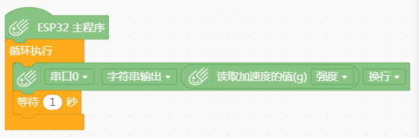

演示在串口监视器中查看加速度强度值的变化。

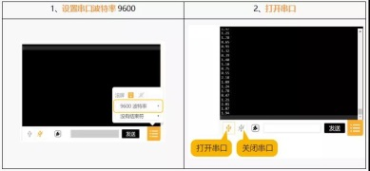

**学生活动：**看完老师的演示之后，操作掌控板连接电脑，选择上传模式。编写脚本上传到掌控板，摇动掌控板观察监视器数值的变化范围，确定判断走路时加速度强度值数据范围。

**设计意图：**这是技能复习的内容，可以请学生演示。由教师演示主要是能节省课堂时间，提高课堂效率。

**环节四、编写程序**

**教师活动：出示脚本**

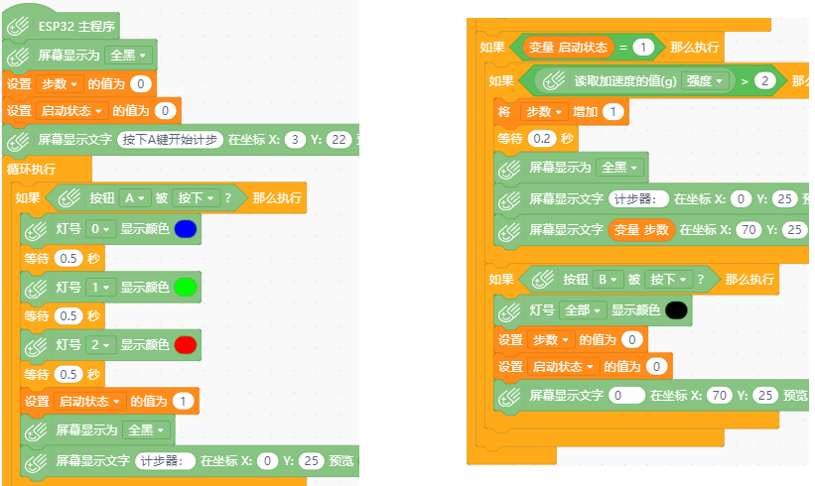

讲解：请观察脚本结构，

提出两个问题1.两个变量分别有什么作用？2.每一个判断语句实现什么功能？

教师巡视学生操作，个别指导。教师巡视个别指导。

**学生活动：**1.观察并分析脚本。小组或者同桌讨论老师提出的两个问题。

2.独立编写程序，鼓励创编更多的功能，比如灯可以闪烁、可以计算出步伐频率等。完成之后编写之后进行脚本调试。

**设计意图：**这个环节是本课重难点。学生需要充分了解脚本结构，明白为什么这样编写，这样编写可以实现什么功能？理清这些之后才能进行独立编写。所以教师没有逐字逐句地讲解，而是让学生在理解的基础上进行独立编写。

**【课外拓展】：**有条件有兴趣的同学尝试编写“摔倒报警器”。